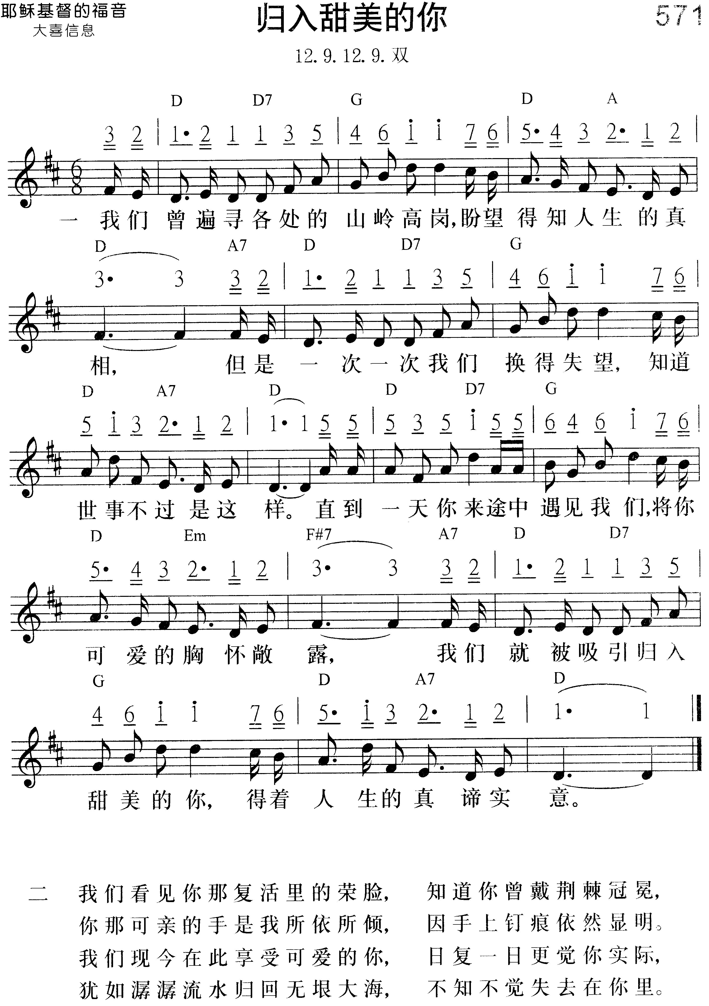 | 提前1:15基督耶稣降世，为要拯救罪人。这话是可信的，是十分可佩服的。在罪人中我是个罪魁。  彼前2:24他被挂在木头上，亲身担当了我们的罪，使我们既然在罪上死，就得以在义上活。因他受的鞭伤，你们便得了医治。  彼前2:25你们从前好像迷路的羊，如今却归到你们灵魂的牧人监督了。  林前15:3我当日所领受又传给你们的：第一，就是基督照圣经所说，为我们的罪死了，  林前15:4而且埋葬了；又照圣经所说，第三天复活了，  约1:12凡接待他的，就是信他名的人，他就赐他们权柄，作神的儿女。  约1:13这等人不是从血气生的，不是从情欲生的，也不是从人意生的，乃是从神生的。  约20:19那日（就是七日的第一日）晚上，门徒所在的地方，因怕犹太人，门都关了。耶稣来，站在当中，对他们说：愿你们平安！  约20:20说了这话，就把手和肋旁指给他们看。门徒看见主，就喜乐了。  约20:22说了这话，就向他们吹一口气，说：你们受圣灵！  罗10:9你若口里认耶稣为主，心里信神叫他从死里复活，就必得救。  罗10:10因为人心里相信，就可以称义；口里承认，就可以得救。  罗10:13因为凡求告主名的，就必得救。

